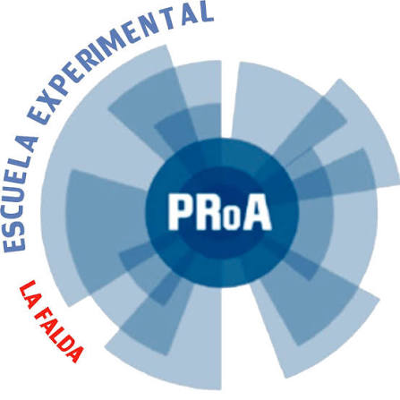
Sistema Web de Autogestión Académica y Seguimiento Pedagógico Dinámico

Versión del documento: 2
Fecha: 02/11/2026
Autora: Evelin Ferreyra (Colegio Universitario IES)
Empresa / Institución: Escuela Experimental con Énfasis en TIC – Sede ProA La Falda (Ministerio de Educación de la Provincia de Córdoba)
Estado del documento: En revisión

Índice
1. Índice 2
2. Introducción 4
3. Descripción del problema actual 5
Situación actual del proceso: 5
Dolores del sistema actual: 5
Actores involucrados: 6
Flujos actuales (Resumen del proceso según Norma IRAM 34.501): 6
Documentos utilizados: 7
4. Objetivos del sistema 7
Resultados esperados: 7
Indicadores de éxito (KPIs): 7
5. Stakeholders 8
6. Requerimientos funcionales 9
6.1. Requerimientos de Asistencia y Regularidad 9
6.2. Requerimientos de Calificaciones y Reportes 10
6.3. Reglas de Negocio 11
7. Requerimientos no funcionales 12
8. Modelado del sistema 13
Casos de Uso del Sistema 13
CU-01: Registrar Asistencia Diaria y Tardanzas 13
CU-02: Registrar Bitácora de Clase 14
CU-03: Consultar Bitácora y Clases Anteriores 15
CU-04: Auditar Avance Pedagógico y Alertas de Regularidad 15
Diagramas 17
Diagrama de Clases del Dominio (Especificación Estructural) 17
Diagrama de Actividades: Flujo del Registro de Asistencia y Tardanzas 19
Diagrama de Secuencia: Registro y Publicación de Bitácora Pedagógica 20
Diagrama de Componentes del Sistema 21
Diagrama de Estados: Ciclo de Vida del Estado de Regularidad del Estudiante 21
9. Escenarios y validaciones 22
10. Priorización y matriz de valor vs. esfuerzo 23
Matriz de Prioridad (Valor de Negocio vs. Esfuerzo de Desarrollo) 24
11. Plan de implementación 24
● Fases del proyecto: 24
● Entregables: 25
● Riesgos y mitigaciones: 25
12. Estrategia de testing, cobertura y trazabilidad 26
12.1. Check List de Verificación de Testing (Resumen de Cumplimiento) 26
12.2. Matriz de Trazabilidad de Requisitos 26
12.3. Matriz de Cobertura de Pruebas 27
12.4. Detalle de Casos de Prueba y Resultados Esperados 28
13. Glosario 30
14. Anexos 31
Anexo A: Modelo formal de Pedido de Usuario (Escuela ProA Sede La Falda). 31
Anexo B: Instrumentos de Relevamiento de Campo (Cuestionarios Estructurados) 32
Anexo B.1: Cuestionario dirigido al Cuerpo Docente 32
Anexo B.2: Cuestionario dirigido a Estudiantes Regulares 34
Anexo C: Evidencias de Campo y Estructura Operativa: 36
Anexo C.1: Modelo esquemático de Planilla de Asistencia Diaria en formato físico (Preceptoría) 36
Anexo C.3: Malla Curricular Oficial – Ciclo Orientado en Desarrollo de Software (4.°, 5.° y 6.° Año). 38
15. Aprobaciones 38

Introducción
Objetivo del documento: Describir el análisis integral del Sistema Web de Autogestión Académica y Seguimiento Pedagógico Dinámico para la Escuela ProA Sede La Falda, detallando el diagnóstico de los procesos actuales, la especificación de requerimientos funcionales y no funcionales, el modelado del sistema y la estrategia de implementación.
Alcance del análisis: Comprende la digitalización del circuito de asistencia y cálculo de tardanzas fraccionadas en tiempo real, el registro de la bitácora pedagógica por módulo horario y el seguimiento centralizado de calificaciones formativas y entregas de proyectos.
- Exclusiones formales: Se excluye en esta fase el acceso interactivo con credenciales para tutores y familias (quienes continúan como receptores indirectos de notificaciones y actas físicas), así como los trámites de legajos y novedades salariales gestionados centralmente por Secretaría en el Sistema de Gestión de Estudiantes (SGE) provincial.
Contexto del problema: La Escuela Experimental con Énfasis en TIC – Sede La Falda opera bajo un modelo de Aprendizaje Basado en Proyectos (ABP) y jornada extendida con 132 estudiantes. Actualmente, la gestión operativa presenta tres puntos críticos: registro manual de asistencias en soporte papel que genera doble carga administrativa hacia las plataformas provinciales, dispersión del avance curricular en más de 80 aulas virtuales sin un panel de supervisión centralizado, y falta de un canal asincrónico formal para que los estudiantes ausentes consulten los contenidos dictados en clase.
Metodología utilizada: Entrevistas semiestructuradas con los equipos de Dirección y Preceptoría, observación directa de la dinámica áulica, relevamiento documental del marco normativo (Resolución Ministerial N.° 190/18) y cuestionarios estructurados dirigidos a docentes y estudiantes.

Descripción del problema actual

Situación actual del proceso:
La preceptoría recorre físicamente las aulas con planillas impresas, calcula de forma manual y mental las fracciones de tardanza y, al final del turno, transcribe los datos de forma individual al sistema provincial SGE/CiDi en PC de escritorio. Por su parte, los docentes asientan los temas dictados de manera aislada en sus propias carpetas o en aulas virtuales independientes de Classroom, sin un índice centralizado; mientras que las calificaciones intermedias quedan confinadas en planillas/notas privadas de cada profesor.

Dolores del sistema actual:
- Sobrecarga transaccional en Preceptoría (~2.640 registros mensuales manuales en papel).
- Doble carga operativa (papel → SGE) con riesgo de errores de digitación y cálculo manual de fracciones (0,25, 0,50 y 1,00).
- Detección tardía del riesgo de abandono escolar y desfasaje en la emisión de alertas (a las 3, 5, 10, 20 faltas y límite TEA de 25 faltas).
- Desvinculación pedagógica del estudiante ausente por falta de un canal asincrónico centralizado para consultar clases y contenidos dictados.
- Uso de canales informales (WhatsApp, fotos de cuadernos) e invasión de la privacidad del docente al comprometer números telefónicos personales.
- "Ceguera de mando" directiva para auditar el cumplimiento curricular transversal sobre 88 aulas virtuales aisladas.

Actores involucrados:
- Preceptoras (2): Control de ausentismo nominal y cómputo de demoras.
- Cuerpo Docente (35-40): Registro de bitácora áulica y evaluaciones de proceso.
- Estudiantes (132): Consulta de regularidad, temas de clase y entregas.
- Coordinación Pedagógica (1): Auditoría curricular y diseño de dispositivos TEA.
- Dirección de Sede (1): Supervisión general y citación a tutores legales.

Flujos actuales (Resumen del proceso según Norma IRAM 34.501):
- Pase de lista áulico (Operación): Preceptora toma asistencia en planilla de papel.
- Cálculo de tardanzas (Operación manual): Asignación de 0,25, 0,50 o 1,00 falta en el margen.
- Estancamiento transitorio (Demora / Archivo Transitorio): Planilla guardada en carpeta hasta fin de turno.
- Transcripción al SGE (Operación diferida): Carga manual en la PC de administración.
- Revisión de umbrales (Control): Verificación visual de acumulados; si supera 10 o 20 faltas, se convoca a firma de acta física; si llega a 25, pase manual a TEA.

Documentos utilizados:
Planilla física de asistencia diaria, planillas personales de Excel/Drive docente, cuadernos de notas, partes diarios impresos y Actas de Responsabilización en papel.

Objetivos del sistema
Qué se busca mejorar: Digitalizar la captura de datos en el aula en tiempo real, automatizar el cómputo del régimen de asistencia y centralizar la bitácora pedagógica y las calificaciones en un único entorno accesible.

Resultados esperados:
- Eliminación de la doble carga de asistencia papel-digital.
- Cálculo algorítmico exacto de inasistencias fraccionadas y disparo preventivo de alertas TEA.
- Acceso asincrónico instantáneo de los estudiantes a los temas dictados en cada módulo escolar.
- Panel de control unificado para que Coordinación y Dirección supervisen el avance pedagógico.

Indicadores de éxito (KPIs):
- Reducción del 80% en el tiempo administrativo diario de Preceptoría dedicado al cómputo de asistencia.
- 0% de errores aritméticos en el cálculo acumulado de inasistencias fraccionadas.
- 100% de clases y contenidos curriculares asentados en la bitácora institucional dentro de las 24 h de su impartición.
- Reducción del 50% en el tiempo de detección de estudiantes en riesgo de ingresar a Trayectoria Escolar Asistida (TEA).
Alcance funcional y no funcional: Cubre módulos de Asistencia/Tardanzas, Bitácora Pedagógica y Calificaciones Formativas, con interfaz web responsiva optimizada para dispositivos móviles (PWA/Mobile-First), alta disponibilidad sobre la red escolar y roles basados en privilegios estrictos.

Stakeholders

Stakeholder | Rol / Cargo | Función en el sistema | Nivel de influencia | Responsabilidades
Preceptora | Personal administrativo de aula | Registra asistencia en tiempo real, gestiona tardanzas y emite alertas de faltas. | Alto | Carga diaria fidedigna, control nominal áulico y citación ante actas.
Cuerpo Docente | Nivel operativo de enseñanza | Registra bitácora clase a clase, asienta calificaciones formativas y consignas. | Alto | Actualización de bitácoras por módulo y registro oportuno de valoraciones.
Estudiante | Usuario beneficiario directo | Consulta historial de asistencias, visualiza temas dictados y revisa calificaciones. | Medio | Autogestión de inasistencias y seguimiento de actividades pendientes.
Coordinación Pedagógica | Nivel de conducción formativa | Audita avance de bitácoras, detecta alertas de ausentismo y gestiona dispositivos TEA. | Alto | Monitoreo del avance curricular y diseño de planes de recuperación pedagógica.
Dirección de Sede | Autoridad máxima de la institución | Visualiza métricas ejecutivas consolidadas y valida sanciones o firmas de actas. | Alto | Aprobación de políticas institucionales y seguimiento del ausentismo global.
Equipo de Sistemas / Analista | Responsable del desarrollo | Diseña, implementa, parametriza y mantiene la plataforma web. | Alto | Garantizar seguridad, integridad de datos, despliegue y soporte continuo.
Ministerio de Educación (DGES / SGE) | Ente regulador externo | Receptor indirecto de los datos consolidados de regularidad y acreditación. | Medio | Proveer el marco normativo (Res. 190/18) y plataforma central SGE.

Requerimientos funcionales

Requerimientos de Asistencia y Regularidad
- RF-01 – Registro de asistencia áulica en tiempo real
Descripción: El sistema debe permitir a la preceptora asentar el presentismo nominal de los estudiantes de cada curso desde interfaces móviles o de escritorio.
Criterios de aceptación: Listado ordenado alfabéticamente por curso y división; selección rápida (Presente / Ausente / Tardanza); confirmación en un solo paso; registro de fecha, hora y usuario emisor.
- RF-02 – Cómputo algorítmico de tardanzas fraccionadas
Descripción: El sistema debe calcular automáticamente la fracción de inasistencia según la hora de ingreso o retiro del estudiante.
Criterios de aceptación: Llegada tarde $≤$ 20 min = 0,25 falta; llegada tarde > 20 min = 0,50 falta; ausencia total o demora $≥$ 40 min = 1,00 falta; sumatoria decimal acumulada automática en el perfil del alumno.
- RF-03 – Monitoreo de umbrales y alertas preventivas
Descripción: El sistema debe alertar automáticamente cuando un estudiante alcance los hitos de 3, 5, 10 y 20 inasistencias acumuladas.
Criterios de aceptación: Notificación visual en el panel de Preceptoría y Dirección; generación del formulario precompletado para el Acta de Responsabilización presencial a las 10 y 20 faltas.
- RF-04 – Cambio de estado a Trayectoria Escolar Asistida (TEA)
Descripción: El sistema debe cambiar automáticamente la condición del estudiante de "Regular" a "TEA" al alcanzar o superar 25 inasistencias acumuladas.
Criterios de aceptación: Bloqueo de regularidad plena en la interfaz; notificación urgente a Coordinación Pedagógica y emisión de ficha de antecedentes para el dispositivo de acompañamiento.

Requerimientos de Calificaciones y Reportes
- RF-07 – Asentamiento y consulta de calificaciones formativas
  - Descripción: El sistema debe registrar las valoraciones de entregas de proyectos, trabajos prácticos y evaluaciones de proceso, permitiendo la visualización por parte del alumno.
  - Criterios de aceptación: Registro cuantitativo/cualitativo; fecha de entrega; retroalimentación obligatoria en caso de entregas desaprobadas; cálculo de promedios provisionales.
- RF-08 – Generación de reportes consolidados para SGE
  - Descripción: El sistema debe emitir reportes periódicos de asistencia y calificaciones estructurados para facilitar la transcripción a la plataforma estatal SGE/CiDi.
  - Criterios de aceptación: Exportación en formato tabular (.CSV / .XLSX / PDF) con formato compatible con el padrón provincial.

6.3. Reglas de Negocio
RN-01: Ningún estudiante puede tener más de un registro de asistencia por jornada escolar para el turno correspondiente.
RN-02: Los registros de asistencia solo pueden modificarse o justificarse dentro de las 48 horas hábiles posteriores, registrando firma de auditoría del usuario que rectifica.
RN-03: Las 25 inasistencias acumuladas detonan el pase irrevocable a TEA; solo el Equipo Directivo puede reconfigurar la condición tras aprobación de la inspección.
RN-04: Queda estrictamente prohibida la exposición de teléfonos personales o vías privadas de contacto docente en las vistas de los estudiantes.

Requerimientos no funcionales
Seguridad: Autenticación obligatoria mediante credenciales seguras (correo institucional y contraseña con hash); control de acceso basado en roles (RBAC: Administrador, Preceptor, Docente, Estudiante).

Rendimiento: Tiempo de respuesta de consultas menor a 1,5 segundos en red interna; registro áulico de asistencia de un curso completo en menos de 30 segundos.

Disponibilidad: 99% de disponibilidad operativa durante la franja horaria escolar (07:30 a 18:30 hs).

Usabilidad: Diseño adaptativo enfocado en teléfonos inteligentes (Mobile-First / PWA) para permitir la toma de asistencia fluida en pasillos sin necesidad de tablets dedicadas.

Escalabilidad: Arquitectura preparada para soportar la capacidad máxima instalada del edificio (180 estudiantes, 6 cohortes anuales, 50 docentes y 16 asignaturas por nivel)

Restricciones legales: Cumplimiento de la Ley de Protección de Datos Personales (Ley N.° 25.326) respecto a los antecedentes y minoridad de los estudiantes, y adecuación formal al Régimen Académico Marco (Res. Min. N.° 190/18).

Auditoría: Registro de logs inmutables con fecha, hora y usuario en todas las operaciones transaccionales críticas (modificación de faltas, notas y pases a TEA).

Modelado del sistema

Casos de Uso del Sistema

CU-01: Registrar Asistencia Diaria y Tardanzas
Actor principal: Preceptora.

Actores secundarios: Ninguno (el estudiante es objeto pasivo de control).

Objetivo: Registrar el presentismo y las fracciones de tardanza del curso en tiempo real.

Precondiciones: Preceptora autenticada en el sistema con turno activo asignado.

Flujo principal:
- La preceptora selecciona el curso y la división.
- El sistema muestra la nómina de estudiantes con estado por defecto "Presente".
- La preceptora marca las ausencias del día.
- Para los ingresos con demora, la preceptora ingresa los minutos de tardanza.
- El sistema calcula la penalización correspondiente (0,25 o 0,50) según la regla de negocio.
- La preceptora confirma el registro.
- El sistema valida los datos, actualiza la base de datos y recalcula los acumulados.
- El sistema muestra confirmación de registro exitoso.

Flujos alternativos:
A1: Retiro anticipado durante la jornada: La preceptora busca al estudiante, selecciona "Retiro anticipado" y el sistema computa 0,50 falta.

Flujos de error:
E1: Asistencia ya registrada previamente para la fecha: El sistema alerta sobre duplicación y ofrece el modo "Rectificación / Modificación de asistencia".

Postcondiciones: Registro de asistencia asentado y acumulador de faltas del alumno actualizado.

CU-02: Registrar Bitácora de Clase
Actor principal: Docente.

Objetivo: Asentar los contenidos y actividades dictadas en el módulo horario.
Precondiciones: Docente autenticado y asignado al espacio curricular.

Flujo principal:
- El docente selecciona su espacio curricular y curso.
- El sistema habilita el formulario de bitácora con fecha del día preseleccionada.
- El docente ingresa: tema abordado, descripción sintética de la actividad y enlaces de recursos.
- El docente presiona "Publicar Bitácora".
- El sistema valida los campos requeridos y almacena la entrada.
- El sistema deja disponible el contenido de forma inmediata para el curso.

Flujos de error:
E1: Campos obligatorios incompletos: El sistema resalta los campos vacíos y solicita su llenado antes de guardar.
Postcondiciones: Entrada de bitácora fechada y visible en el panel del estudiante y de coordinación.

CU-03: Consultar Bitácora y Clases Anteriores
Actor principal: Estudiante.
Objetivo: Recuperar contenidos pedagógicos tras una inasistencia o repasar temas.
Precondiciones: Estudiante autenticado en la plataforma.
Flujo principal:
- El estudiante ingresa a la sección "Mis Clases / Bitácora".
- Selecciona la asignatura o filtra por fecha de interés.
- El sistema lista cronológicamente las clases dictadas, el detalle temático y los enlaces a materiales.
- El estudiante descarga o accede al material correspondiente.

CU-04: Auditar Avance Pedagógico y Alertas de Regularidad
Actor principal: Coordinación Pedagógica / Dirección.
Objetivo: Supervisar el dictado de temas y monitorear estudiantes en riesgo normativo.
Flujo principal:
- La autoridad selecciona el panel de supervisión.
- El sistema despliega dos secciones: (a) Semáforo de bitácoras por asignatura (actualizadas vs. desactualizadas) y (b) Listado de estudiantes con 10, 20 o 25 inasistencias.
- La autoridad selecciona a un estudiante en estado TEA para emitir la ficha pedagógica de intervención.

Diagramas

Diagrama de Clases del Dominio (Especificación Estructural)
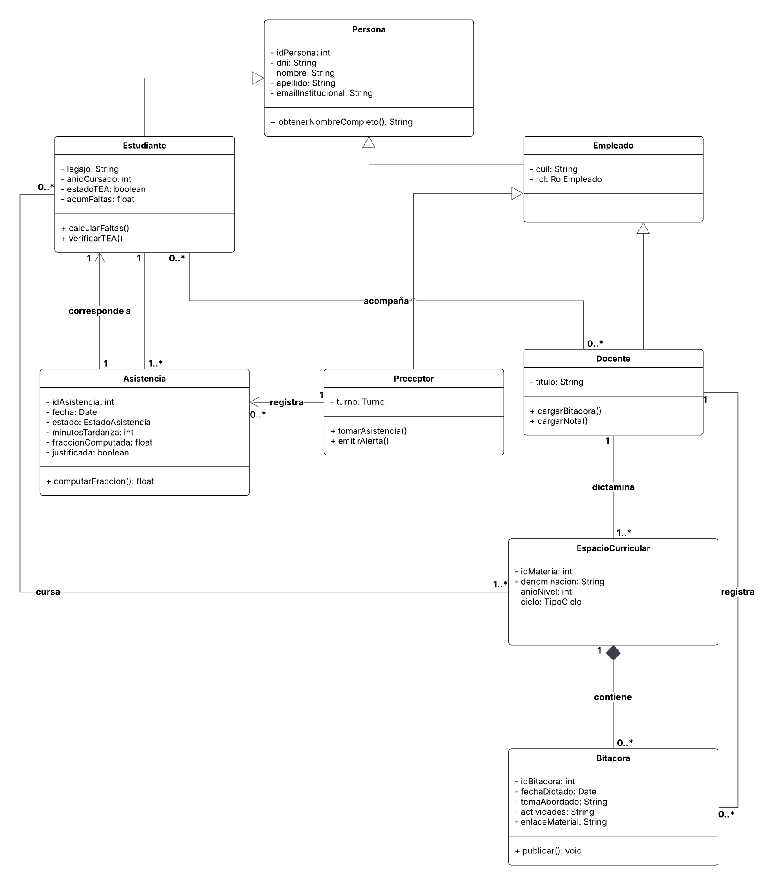

Aclaraciones sobre el modelado de clases
Multiplicidades
- Un Estudiante tiene 1..* registros de Asistencia.
- Un Docente dicta 1..* Espacios Curriculares.
- Un Espacio Curricular contiene 0..* entradas de Bitácora.
Herencia
- Estudiante y Empleado heredan de Persona los atributos comunes: DNI, nombres, apellidos y correo institucional.
- Estas clases representan personas del dominio y no deben confundirse con los usuarios del sistema ni con sus roles de acceso.

Diagrama de Actividades: Flujo del Registro de Asistencia y Tardanzas
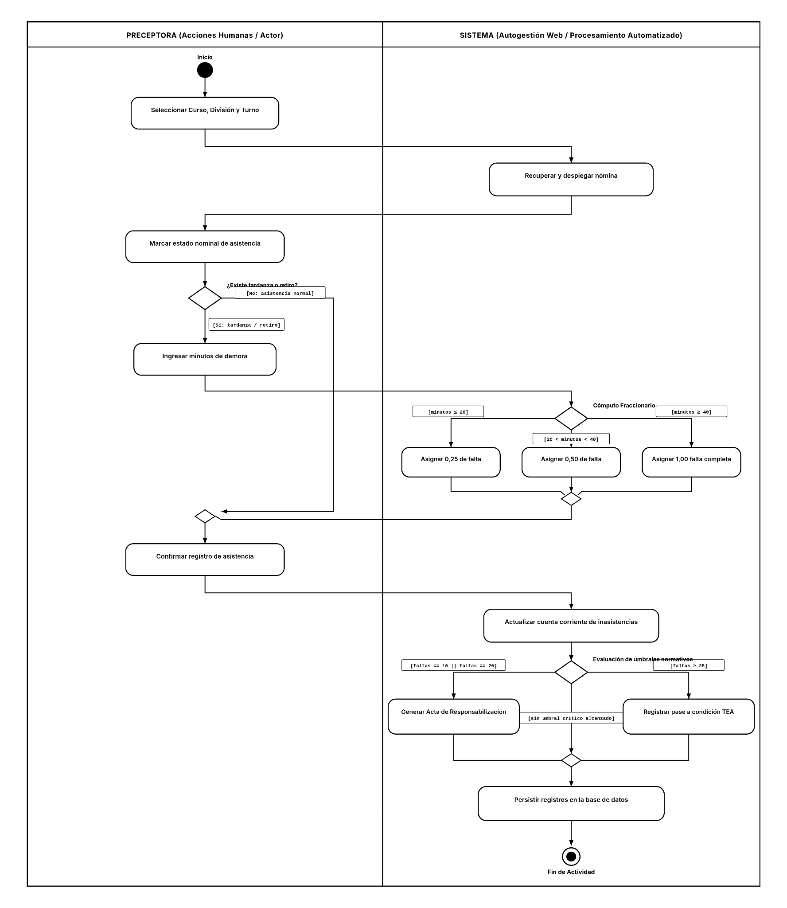

Diagrama de Secuencia: Registro y Publicación de Bitácora Pedagógica
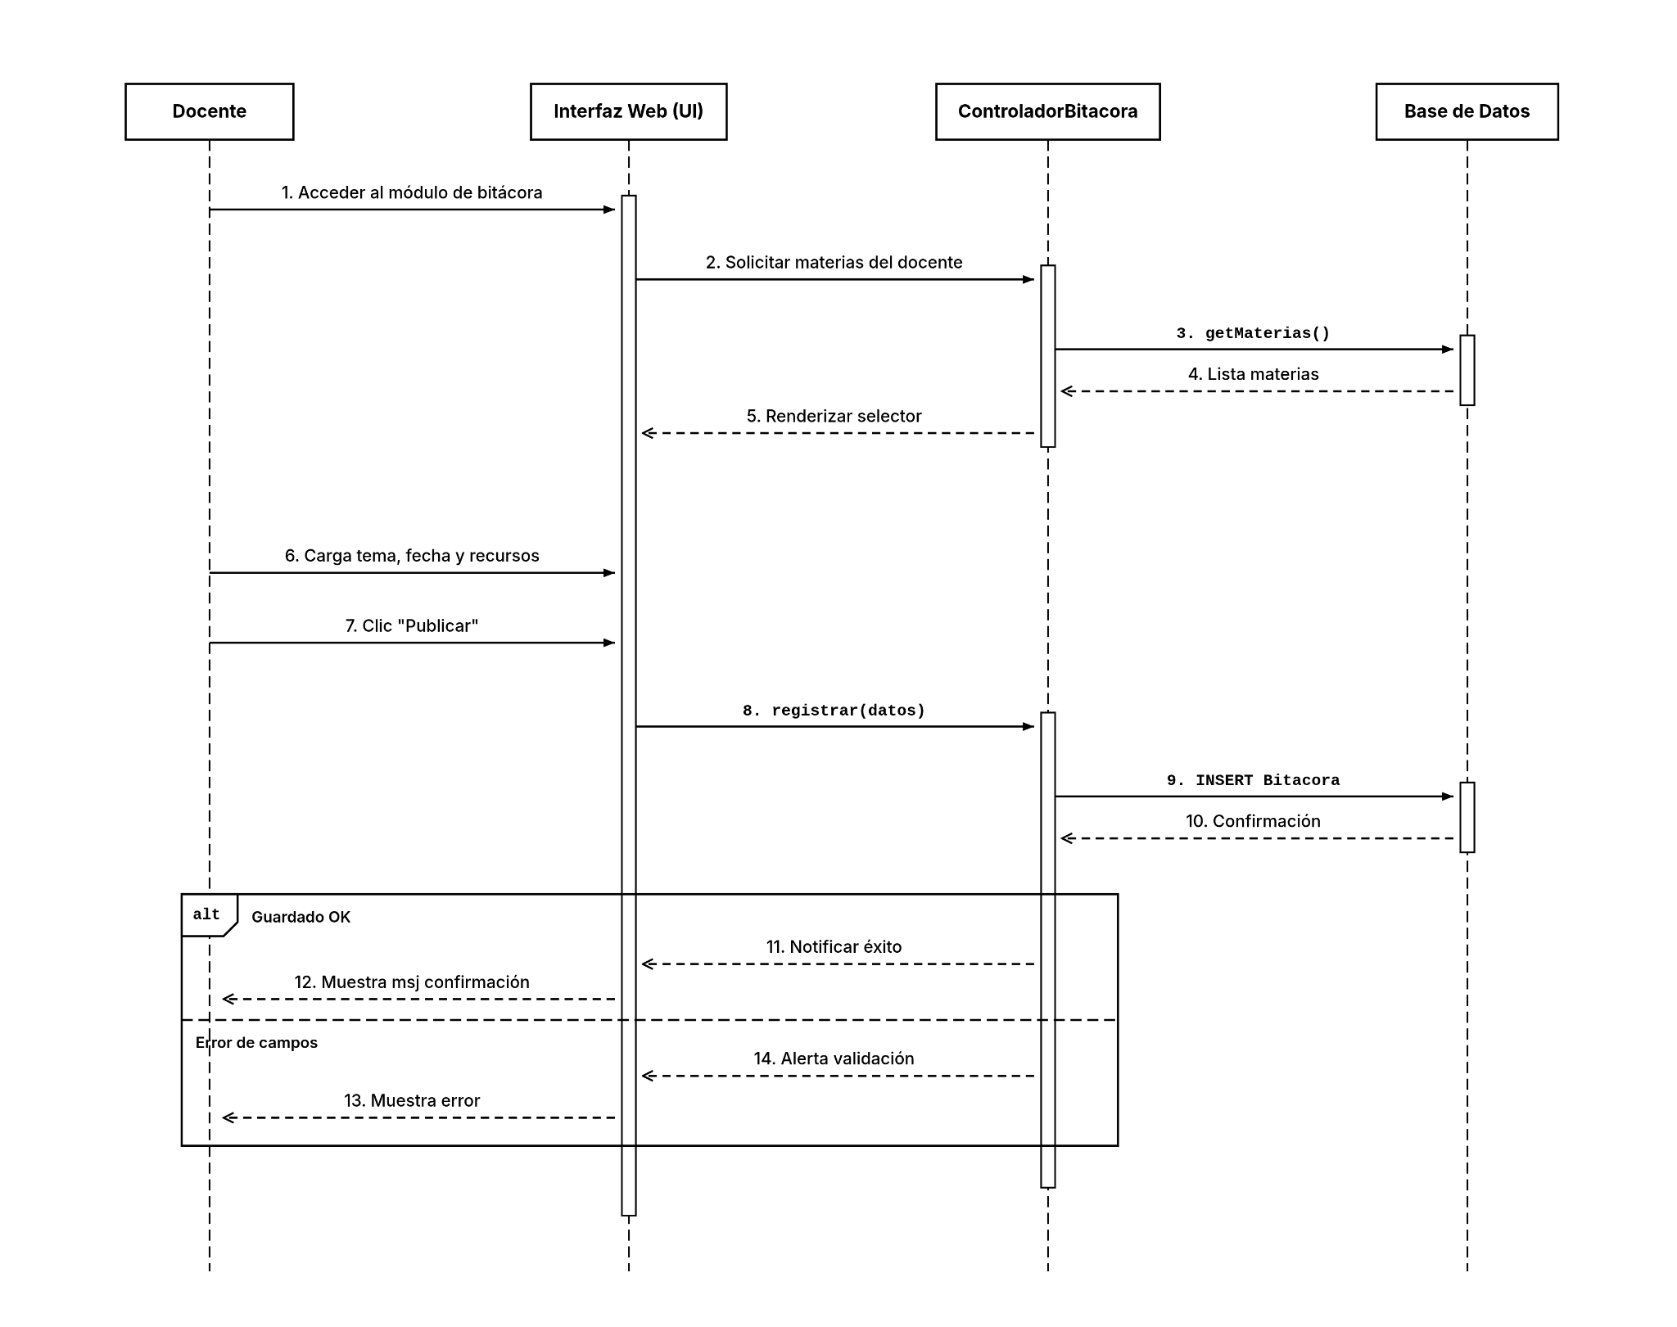

Diagrama de Componentes del Sistema
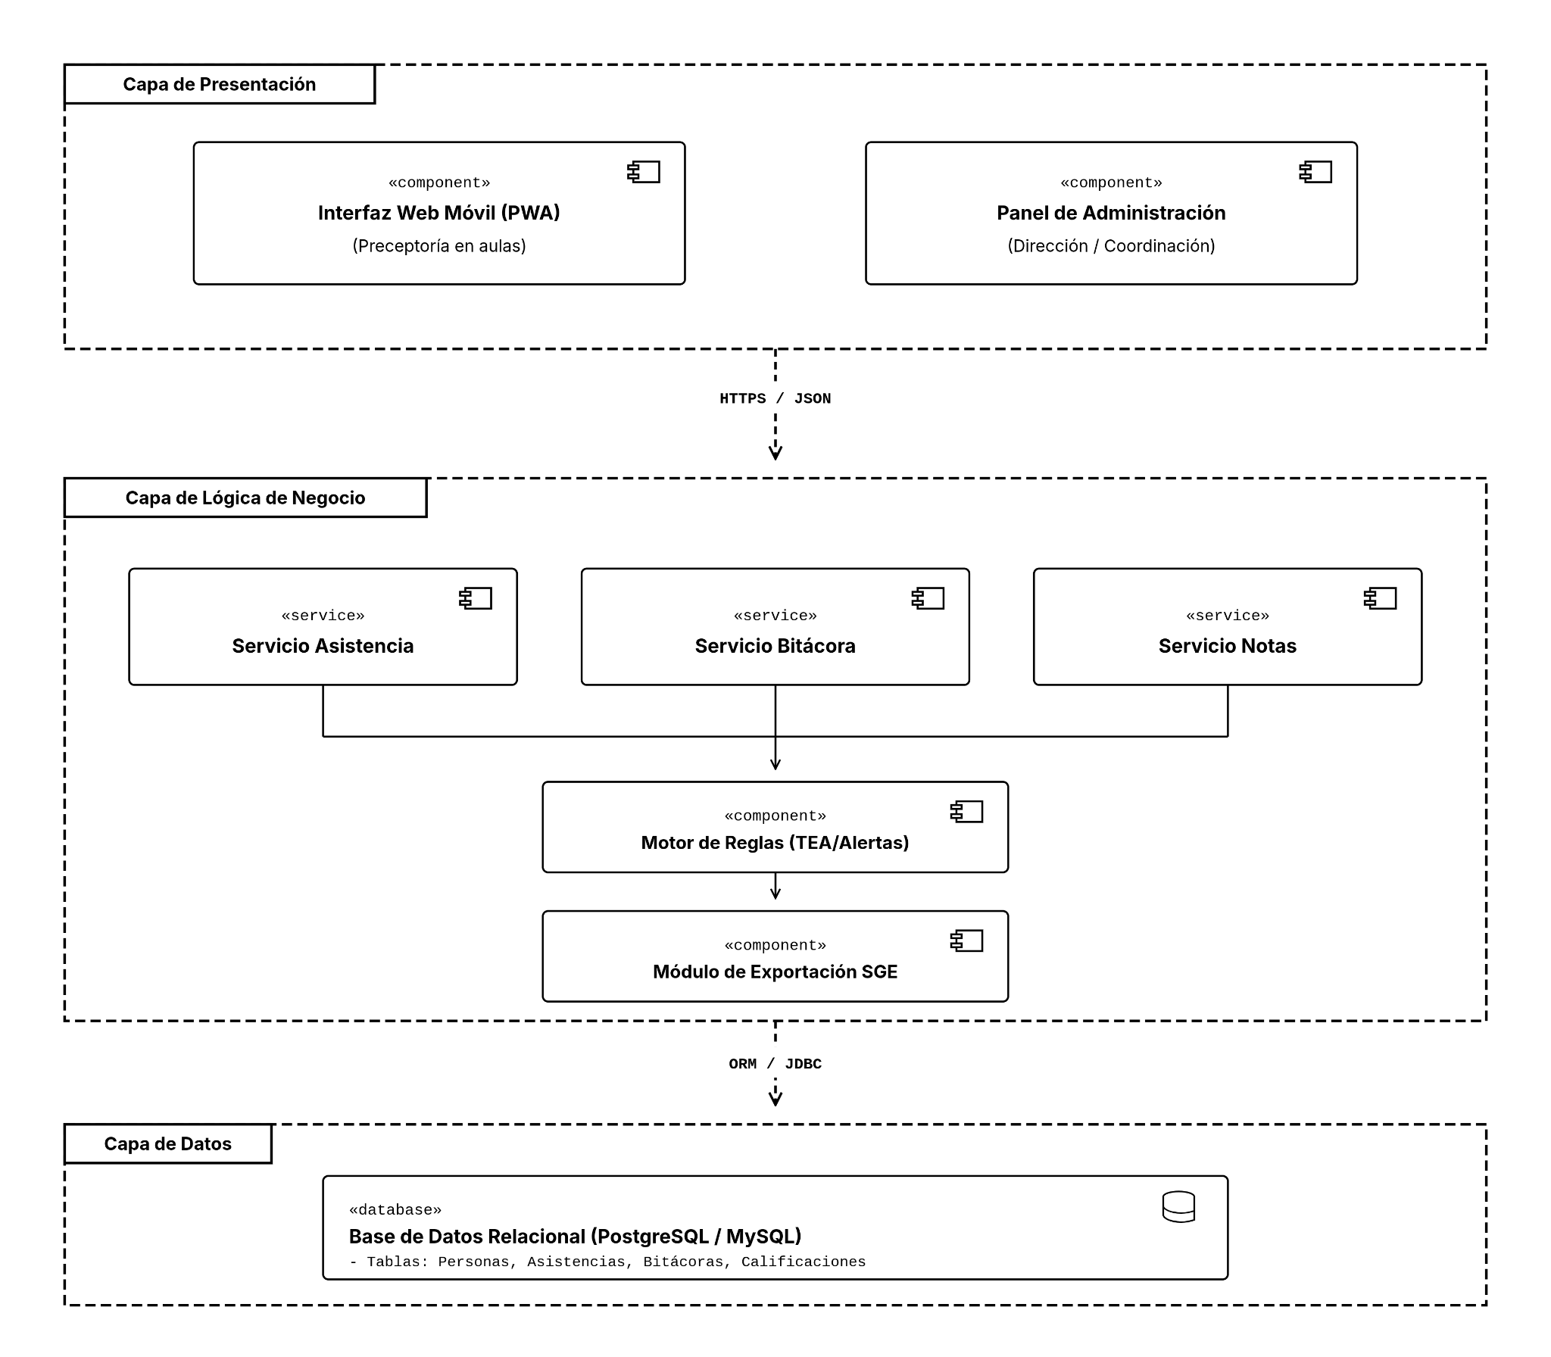

Diagrama de Estados: Ciclo de Vida del Estado de Regularidad del Estudiante
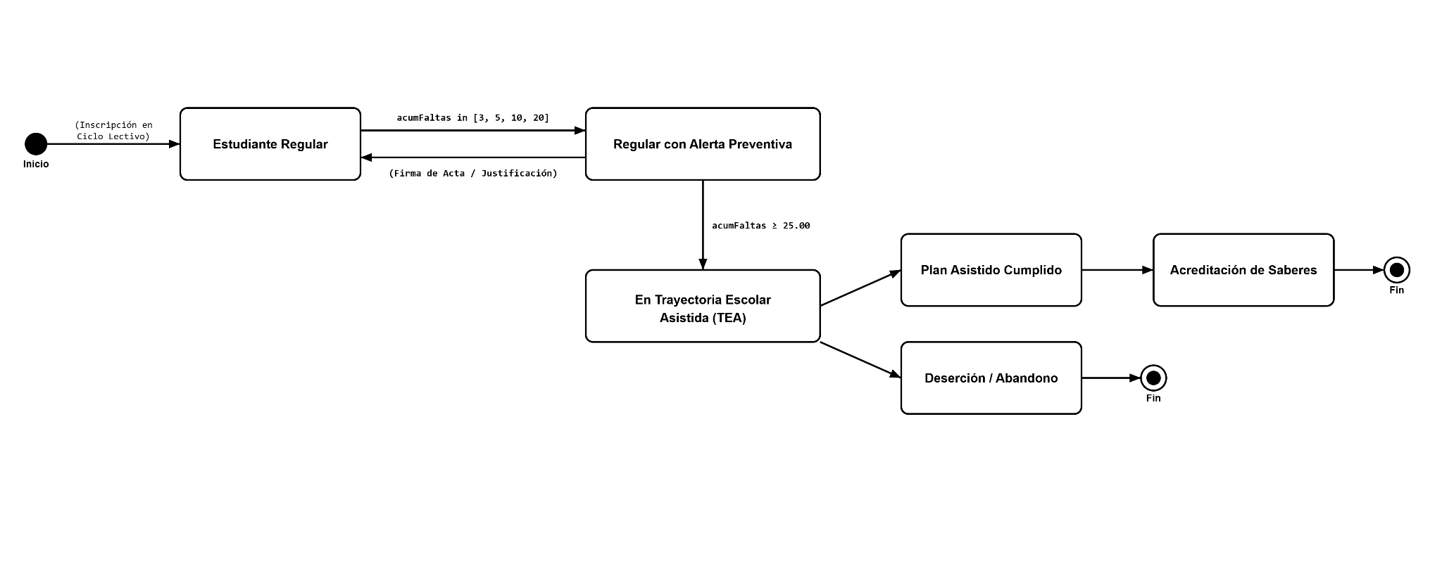

Escenarios y validaciones
- Escenario normal: La preceptora ingresa al aula de 4.° año desde su teléfono celular, selecciona los 3 estudiantes ausentes, asienta una llegada tarde con 15 minutos de retraso (el sistema fija automáticamente 0,25 falta), confirma la planilla y los datos quedan consolidados de inmediato.

- Escenario alternativo: Un docente olvida cargar la bitácora al concluir su clase; al ingresar en su siguiente bloque curricular, el sistema le presenta un recordatorio notificando que el espacio curricular anterior no posee asentamiento de contenidos.

- Escenario de error: La preceptora intenta cargar una asistencia un día domingo o feriado nacional; el sistema rechaza la operación informando que la fecha no corresponde a un día hábil según el calendario escolar oficial.

- Reglas de validación:
  - DNI con validación de formato numérico de longitud estándar.
  - Minutos de demora restringidos a números enteros positivos ($1≤minutos≤240$).
  - Enlaces de materiales en la bitácora validados con esquema de URL formal (http:// o https://).

- Suposiciones y dependencias:
  - La cobertura Wi-Fi instalada en los 1.596 m² del establecimiento mantiene operatividad estable en las aulas.
  - Los docentes y preceptoras disponen de dispositivos móviles con navegador compatible para la operatoria diaria.

Priorización y matriz de valor vs. esfuerzo
Requerimientos Críticos (MVP – Fase 1)
- RF-01: Registro de asistencia áulica en tiempo real.
- RF-02: Cómputo de tardanzas fraccionadas.
- RF-03 y RF-04: Alertas de inasistencias y pase automático a condición TEA.
- RF-05 y RF-06: Módulo centralizado de bitácora docente y consulta para estudiantes.

Requerimientos Secundarios (Fase 2)
- RF-07: Seguimiento de calificaciones formativas y entregas.
- RF-08: Exportador automático de consolidados para el SGE provincial.

Deseables ("Nice to have" – Fase 3)
- Notificaciones PUSH progresivas hacia navegadores móviles.
- Módulo offline temporal para la toma de asistencia ante caídas del enlace Wi-Fi con sincronización automática.

Matriz de Prioridad (Valor de Negocio vs. Esfuerzo de Desarrollo)

Funcionalidad / Módulo | Valor para la Escuela | Esfuerzo Técnico | Cuadrante de Prioridad
Módulo de Asistencia y Tardanzas | Muy Alto (Alivia 2.640 tareas manuales) | Medio | Prioridad 1 (Inmediato / Quick Win)
Bitácora Pedagógica Centralizada | Alto (Garantiza continuidad del alumno) | Bajo | Prioridad 1 (Inmediato)
Monitoreo y Alertas TEA | Alto (Cumplimiento de Res. 190/18) | Bajo | Prioridad 2
Calificaciones y Entregas | Medio-Alto | Medio-Alto | Prioridad 3
Sincronización Offline PWA | Medio | Alto | Prioridad 4 (Posterior)

Plan de implementación
Para respetar la naturaleza formativa y evitar los riesgos de una conversión abrupta, se adopta un enfoque modular con prueba piloto:

Fases del proyecto:
  - Relevamiento y Validación (Semanas 1-3): Formalización del presente informe y confirmación de reglas de negocio con Dirección.
  - Diseño y Modelado (Semanas 4-6): Diseño de interfaces UI/UX móviles y diagramación de base de datos.
  - Desarrollo del Core transaccional (Semanas 7-10): Construcción de módulos de Asistencia, Tardanzas y Bitácora.
  - Pruebas de Aceptación (UAT) y Piloto (Semanas 11-12): Puesta en marcha piloto en 4.° y 5.° año (Ciclo Orientado en Desarrollo de Software) durante 2 semanas. Convivencia en paralelo con el papel para validar consistencia de cálculos.
  - Capacitación y Despliegue Pleno (Semanas 13-14): Talleres de inducción a preceptoras, docentes y alumnos; pase a producción institucional completa.

Entregables:
Documento de Especificación de Requerimientos (SRS), Código fuente documentado, Manuales de Usuario por rol (Preceptora, Docente, Estudiante), Manual Técnico de Despliegue y Base de Datos poblada.

Riesgos y mitigaciones:
  - Riesgo 1 (Resistencia docente a cargar la bitácora): Mitigación mediante formularios ágiles de carga en menos de 2 minutos y capacitación presencial.
  - Riesgo 2 (Inestabilidad de conectividad Wi-Fi): Mitigación mediante diseño ultraliviano y almacenamiento temporal en caché del navegador.
  - Riesgo 3 (Desajuste con el sistema provincial SGE): Mitigación asegurando que el sistema web interno actúe como colector operativo y emita reportes consolidados sin interferir con las bases de datos ministeriales.

Estrategia de testing, cobertura y trazabilidad

Check List de Verificación de Testing (Resumen de Cumplimiento)
- Planificación de Pruebas: Alcance, ambiente y datos de prueba definidos sobre la nómina real de 132 alumnos.

- Diseño de Casos de Prueba: Cobertura del 100% de los requerimientos funcionales y reglas normativas (Res. 190/18).
  - Verificación de Requerimientos:
  - Funcionales: Cálculo algorítmico exacto de tardanzas (0,25, 0,50, 1,00) y disparo de TEA.
  - No Funcionales: Seguridad RBAC, rendimiento $<1,5$s y diseño responsivo PWA.

- Pruebas de Integración y Sistema: Validación de persistencia en base de datos, envío de alertas y exportación a formatos tabulares para SGE.

Matriz de Trazabilidad de Requisitos
ID Req. | Descripción del Requisito | Caso de Uso | Caso de Prueba | Prioridad | Estado
RF-01 | Registro de Asistencia en Tiempo Real | CU-01 | CP-001: Carga Nominal de Asistencia Áulica | Alta | Aprobado
RF-02 | Cómputo Algorítmico de Tardanzas | CU-01 | CP-002: Asignación Automática Fracción 0,25 (≤20 min) | Alta | Aprobado
RF-02 | Cómputo Algorítmico de Tardanzas | CU-01 | CP-003: Asignación Automática Fracción 0,50 (>20 min) | Alta | Aprobado
RF-03 | Monitoreo y Alertas de Umbrales | CU-01 | CP-004: Generación de Acta al alcanzar 10/20 faltas | Alta | Aprobado
RF-04 | Pase Automático a Estado TEA | CU-01 / CU-04 | CP-005: Bloqueo de Regularidad al sumar 25 faltas | Alta | Aprobado
RF-05 | Publicación de Bitácora Docente | CU-02 | CP-006: Asentamiento de Clase y Enlace de Recursos | Alta | Aprobado
RF-06 | Consulta Asincrónica de Clase | CU-03 | CP-007: Filtro de Bitácora por Asignatura y Fecha | Alta | Aprobado
RF-07 | Carga de Calificaciones Formativas | CU-02 | CP-008: Asentamiento de Nota Formativa y Feedback | Media | Aprobado
RF-08 | Exportación para plataforma SGE | CU-04 | CP-009: Generación de Archivo Consolidado .CSV / PDF | Media | Aprobado
RNF-01 | Seguridad y Control de Acceso | Todos | CP-010: Intento de Acceso No Autorizado por Rol | Alta | Aprobado
RNF-02 | Rendimiento y Tiempo de Respuesta | Todos | CP-011: Carga Masiva Simultánea de Asistencia | Media | Aprobado

Matriz de Cobertura de Pruebas
Requisito / Módulo | Casos de Prueba Asociados | Cobertura %
RF-01 y RF-02 (Asistencia y Tardanzas) | CP-001, CP-002, CP-003 | 100%
RF-03 y RF-04 (Alertas y Pase a TEA) | CP-004, CP-005 | 100%
RF-05 y RF-06 (Bitácora Docente) | CP-006, CP-007 | 100%
RF-07 y RF-08 (Calificaciones y Reportes SGE) | CP-008, CP-009 | 100%
RNF-01 y RNF-02 (Seguridad y Rendimiento) | CP-010, CP-011 | 100%
COBERTURA TOTAL DEL SISTEMA | 11 Casos de Prueba | 100%

Detalle de Casos de Prueba y Resultados Esperados
- CP-001: Asentamiento nominal de lista en $<30$ segundos y persistencia en la base de datos.
- CP-002: Asignación automática de $0,25$ faltas ante demoras $≤20$ minutos.
- CP-003: Asignación automática de $0,50$ faltas ante demoras $>20$ minutos.
- CP-004: Emisión de alerta visual al alcanzar 10/20 faltas y generación del formulario de Acta de Responsabilización.
- CP-005: Pase automático a condición TEA al acumular 25 faltas.
- CP-006: Publicación exitosa de entrada de bitácora con enlace a material oficial.
- CP-007: Despliegue cronológico correcto de clases al filtrar por fecha o asignatura.
- CP-008: Registro de calificación formativa con retroalimentación visible únicamente para las partes autorizadas.
- CP-009: Generación y descarga del reporte tabular en formato .CSV/PDF.
- CP-010: Bloqueo de acceso y redirección ante intentos de modificación no autorizados por rol.
- CP-011: Respuesta estable del servidor ($<1,5$ segundos) ante accesos simultáneos en franja escolar.

Glosario
ABP (Aprendizaje Basado en Proyectos): Metodología didáctica central de las Escuelas ProA basada en desafíos prácticos e interdisciplinarios.
Acta de Responsabilización: Instrumento administrativo legal rubricado por directivos y tutores al alcanzar 10 y 20 inasistencias.
CiDi (Ciudadano Digital): Plataforma de autenticación y servicios del Gobierno de la Provincia de Córdoba.
PWA (Progressive Web App): Aplicación web que ofrece experiencia similar a una app nativa en dispositivos móviles.
ProA: Programa Avanzado de Educación Secundaria con énfasis en Tecnologías de la Información y la Comunicación.
SGE (Sistema de Gestión de Estudiantes): Sistema informático oficial del Ministerio de Educación de Córdoba para la carga de notas y asistencias formales.
TEA (Trayectoria Escolar Asistida): Régimen pedagógico tutelado obligatorio para estudiantes que acumulan 25 inasistencias o más (Res. Min. 190/18).

Anexos

Anexo A: Modelo formal de Pedido de Usuario (Escuela ProA Sede La Falda).
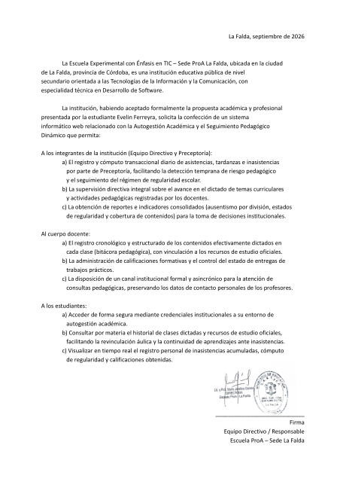

Anexo B: Instrumentos de Relevamiento de Campo (Cuestionarios Estructurados)

Anexo B.1: Cuestionario dirigido al Cuerpo Docente
Nombre del instrumento: [Docentes] Relevamiento Docente: Organización y Seguimiento Escolar – PFG IES
Objetivo técnico: Relevar las modalidades de registro áulico (bitácora), la dispersión en Google Classroom y los plazos de asentamiento de calificaciones.
Enlace de acceso al instrumento digital: Relevamiento Docente
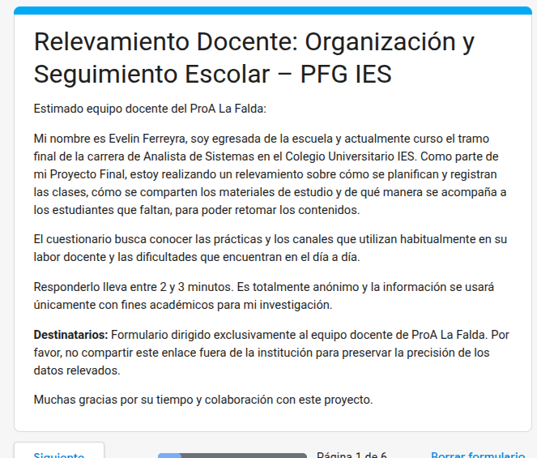
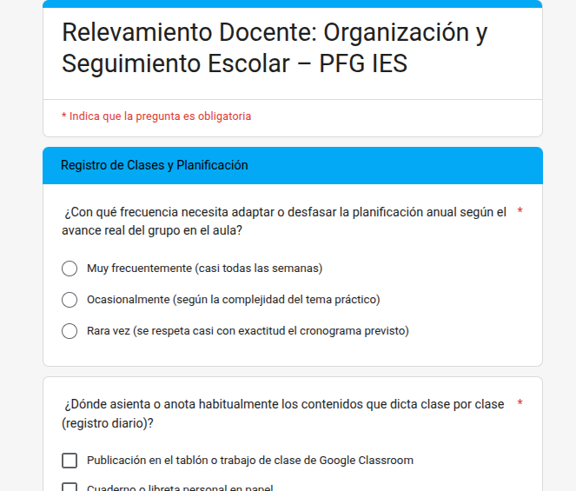

Anexo B.2: Cuestionario dirigido a Estudiantes Regulares
Nombre del instrumento: [Estudiantes] Relevamiento Estudiantil: Organización y Seguimiento Escolar – PFG IES
Objetivo técnico: Diagnosticar las dificultades de revinculación pedagógica ante inasistencias y la accesibilidad a materiales de estudio.
Enlace de acceso al instrumento digital: Relevamiento Estudiantil
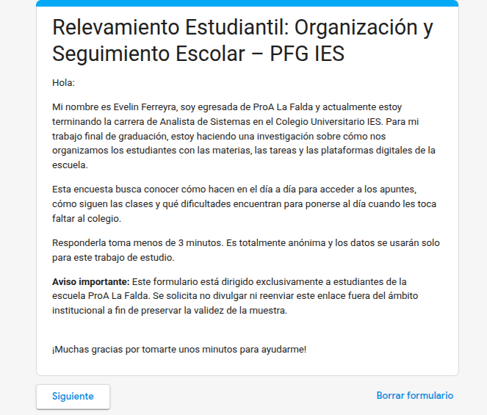
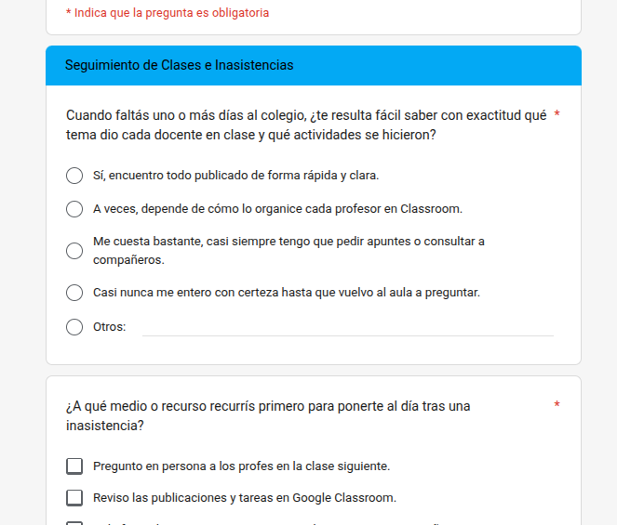

Anexo C: Evidencias de Campo y Estructura Operativa:

Anexo C.1: Modelo esquemático de Planilla de Asistencia Diaria en formato físico (Preceptoría)
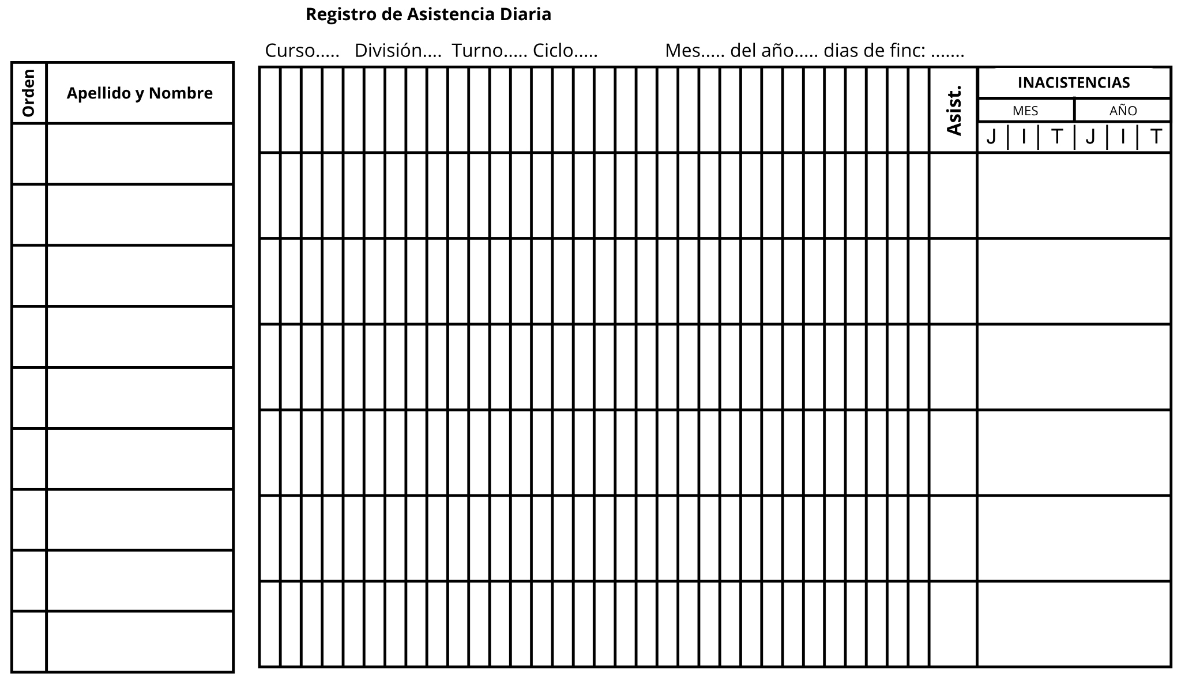
Anexo C.2: Malla Curricular Oficial – Ciclo Básico (1.°, 2.° y 3.° Año)
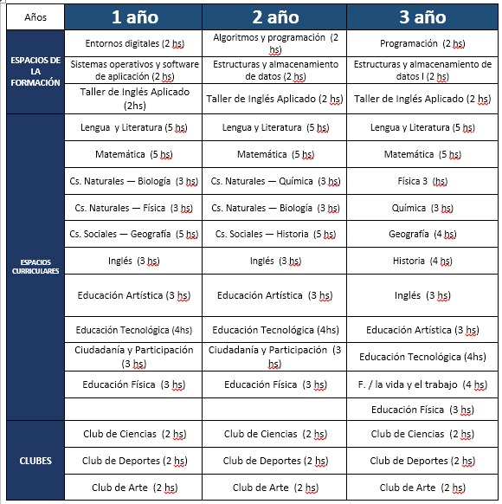
Fuente: Portal institucional Escuela ProA La Falda

Anexo C.3: Malla Curricular Oficial – Ciclo Orientado en Desarrollo de Software (4.°, 5.° y 6.° Año).
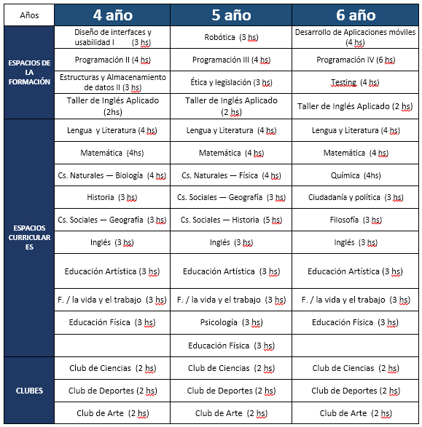
Fuente: Portal institucional Escuela ProA La Falda

Aprobaciones
Rol / Entidad | Nombre y Apellido | Firma / Validación | Fecha
Responsable de Análisis | Evelin Ferreyra | Aprobado / Presentado | 14/10/2026
Dirección de Sede ProA | Dirección Sede La Falda | Pendiente | 14/10/2026
Coordinación Pedagógica | Coordinadora Pedagógica | Pendiente | 14/10/2026
Docente Titular Cátedra IES21 | Prof. Richard Martin | En revisión | 2/11/2026

